Муниципальное бюджетное учреждение дополнительного образования «Детская музыкальная школа №1 им. П. И. Чайковского»
г. Владикавказ РСО-Алания

Предметная область
ПО.02. ТЕОРИЯ И ИСТОРИЯ МУЗЫКИ

Учебное пособие
по предмету
«РИТМИКА»

г. Владикавказ

«Одобрено» «Утверждаю»
Методическим советом Директора МБУ ДО
«____»__________2017 г. ДМШ № 1 им. П. И. Чайковского
___________/Козаева З. Т./
«____»____________2017 г.

Разработчик - Медко Александра Игоревна –
преподаватель теоретических дисциплин

I. Двигательно-речевые игры

Двигательно-речевые игры представляют собой стихотворные примеры для двигательно-речевых упражнений. Они связаны с рядом определенных воспитательных задач: научить детей владеть своим телом, координировать движения и согласовывать их с содержанием текста. Эти упражнения также призваны помочь учащимся закрепить такие музыкальные понятия, как доля, восьмые и четвертные длительности, фраза, пауза.
Исходное положение для проведения двигательно-речевых упражнений выбирает педагог (круг, шеренга и т.д.). Каждое упражнение сопровождается проговариванием текстов стихотворений.

- Ежик и барабан
Г. Виеру
С барабаном ходит ежик, бум-бум-бум! 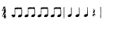
Целый день играет ежик, бум-бум-бум!
С барабаном за плечами, бум-бум-бум!
Ежик в сад забрел случайно, бум-бум-бум!
Очень яблоки любил он, бум-бум-бум!
Барабан в саду забыл он, бум-бум-бум!
Ночью яблоки срывались, бум-бум-бум!
И удары раздавались, бум-бум-бум!
Зайцы здорово струхнули, бум-бум-бум!
Глаз до зорьки не сомкнули, бум-бум-бум!

Ход игры. Проговаривая текст стихотворения «Ежик и барабан», кроме слов «бум-бум-бум!», педагог вместе с детьми идет большим шагом на месте или по кругу. На слова «бум-бум-бум!» каждый раз выполняется одинаковая серия хлопков (в этот момент детям нужно остановиться): первый хлопок – руками, опущенными вниз, второй – руками, вытянутыми перед собой, третий – руками, поднятыми вверх. На паузу руки разводятся в стороны (в этот момент можно подпрыгнуть на месте на двух ногах).

- Чистюли
В. Орлов
Маленькие мушки
И большие мушки
Умывают лапками
И глаза, и ушки.
Чистые, умытые
Утром на заре
Завтракают весело
В мусорном ведре.

Ход игры. Проговаривается текст стихотворения «Чистюли». Под текст 1-й строчки дети полуприседают и слегка машут полусогнутыми руками – «крыльями». Под текст 2-й строчки, полуприседая, они широко машут вытянутыми руками. На 3-ю строчку дети «моют лапки», выставив их вперед, а на 4-ю – «моют глазки и ушки». На 5-ю и 6-ю строчки они выполняют полуприседания с поворотами туловища вправо – влево («красуются»). На 7-ю строчку подносят поочередно руки ко рту – правую – левую и на последнюю строчку, слегка наклонившись вперед, поочередно резко опускают руки («отряхиваются после еды»).

- Зеленая песенка
П. Пихлаяниеми
Зеленый кузнечик
В зеленой траве
Пиликал на скрипочке
С вечера,
И стрекот зеленый
Стоял в синеве,
И звонко плясали
Кузнечики.

Ход игры. На 1-ю, 2-ю и 5-ю, 6-ю строчки стихотворения «Зеленая песенка» дети выполняют прыжки по два раза на каждой ноге и одновременно с этим хлопают в ладоши. Последний слог 2-й и 6-й строк фиксируется прыжком на двух ногах с прекращением движения. На 3-ю и 4-ю строчки дети, стоя на месте, своими движениями имитируют игру на скрипке. На текст последних двух строчек они выставляют поочередно на пятку то правую, то левую ногу («пляшут»).

- Снежная сказка
С. Погореловский

Проплясали по снегам
Снежные метели. 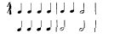
Снегири снеговикам
Песню просвистели.
У заснеженной реки
В снежном переулке
Звонко носятся снежки,
Режут снег снегурки.

Ход игры. На 1-ю строчку стихотворения «Снежная сказка» дети выставляют вперед правую ногу на пятку и затем приставляют ее к левой ноге. На текст 2-й строчки левой ногой повторяют те же движения. На 3-ю и 4-ю строчки дети машут руками – «крыльями». Под текст 5-й, 6-й и 7-й строчек «лепим и бросаем снежки» - на первую четверть каждой строки ладошкой правой руки ударяем сверху по левой ладошке, на вторую четверть ладошкой левой руки ударяем сверху по правой ладошке, на третью и четвертую четверти делаем «бросок» правой рукой. На текст последней строчки ребром раскрытых ладоней сверху вниз поочередно каждой рукой «разрезаем» воздух – правой-левой.

- Не отвлекаться!
М. Яснов
Шел по улице бульдожка,
У него чесалась ножка.
Отвлекаться он не стал –
Ножку ушком почесал!

Ход игры. На протяжении игры под текст стихотворения «Не отвлекаться!» дети идут мягким пружинистым шагом.
1-й вариант упражнения. В конце каждой строчки (фразы) ученики останавливаются и выполняют серию движений, четко отмечая метрическую пульсацию: на «раз» - удар левой рукой по левой ноге, на «два» - удар правой рукой по правой ноге, на «три» - хлопок двумя руками перед собой, на «четыре» - щелчок пальцами обеих рук, которые при движении вверх нужно слегка развести в стороны.
2-й вариант упражнения. В конце 1-й и 3-й строчек движения выполняются как и в первом варианте, а в конце 2-й и 4-й – в обратном порядке – щелчок, хлопок, удар правой, левой.

- Летняя картина
А. Шибаев
У солнца руки горячи,
Работают с охотой.
Всю землю кисточки-лучи
Покрыли позолотой!
А серый дождик-озорник
Тихонько подошел
И все зачиркал – чик-чик-чик –
Простым карандашом…

Ход игры. На 1-ю и 2-ю строчки стихотворения «Летняя картина» учащиеся выполняют наклоны туловища вправо и влево с высоко поднятыми руками. Под текст 3-й и 4-й строчек – плавные движения двумя опущенными руками вправо и влево («красим»). Текст 5-й и 6-й строчек сопровождается легкими прыжками - по два на каждой ноге (кроме последнего слога 6-й строчки). Окончание произнесения текста должно быть точно зафиксировано прыжком на двух ногах с прекращением движения. Под текст 7-й и 8-й строчек ребром раскрытых ладоней сверху вниз поочередно каждой рукой «разрезаем» воздух правой – левой поочередно.

- Ой, спасите
О. Полякова
Сел на нос бычку жучок,
Головой затряс бычок:
«Ой, спасите, братцы,
Хочет жук бодаться,
У меня-то ведб пока
Не прорезались рога».

Ход игры. Под текст 1-й строчки стихотворения «Ой, спасите» дети указательным пальцем правой, а затем левой руки трогают себя за кончик носа. Под текст 2-й строчки – выполняют наклоны головы вправо-влево. Текст 3-й строчки сопровождается движениями двумя руками от себя вперед на уровне груди, затем снова к себе (обращение, просьба). На текст 4-й строчки учащиеся, вытянув обе руки на уровне груди вперед, делают «козу» (выставляют указательные и средние пальцы рук, поворачивают кисти вправо-влево). Ритмический рисунок 5-й строчки учащиеся передают с помощью притопов. Текст последней строчки сопровождается небольшими наклонами туловища вправо-влево, при этом над головой ученики держат указательные пальцы («рожки»).

- Котенок
В. Берестов
Если кто-то с места сдвинется,
На него котенок кинется.
Если что-нибудь покатится,
За него котенок схватится.
Прыг-скок! Цап-царап!
Не уйдешь из наших лап!

Ход игры. На текст первых двух строчек стихотворения «Котенок» (кроме последнего слова второй строчки) ученики выполняют повороты туловища вправо-влево. На слово «кинется» одновременно двумя руками перед собой они делают два движения сверху вниз («царапаются»). На текст 3-й и 4-й строчек (кроме последнего слова 4-й строчки) дети шаркающими движениями выдвигают вперед то правую, то левую ногу и приставляют ее назад. Слово «схватится» сопровождается теми же движениями, что и слово «кинется». На слова 5-й строчки «прыг-скок» - прыжки на двух ногах, «цап-царап» - «царапающие» движения поочередно каждой рукой. Под ритмический рисунок последней строчки дети грозят указательным пальчиком (по два раза каждой рукой).

- Королевская гвардия
В. Берестов
Королевские солдатики 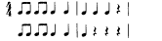
Маршируют до зари.
Изо всей из математики
Знают только: «Раз! Два! Три!»

Ход игры. На протяжении всего текста педагог вместе с детьми марширует на месте бодрым шагом с небольшими остановками в конце каждой строчки. В момент остановки в конце 1-й и 3-й строчек на паузу делается один хлопок высоко поднятыми руками. В конце 2-й и 4-й строчек на три паузы делается три хлопка высоко поднятыми руками.

- Барабанщик
Ю. Литовко
Тра-та-та, тра-та-та,
Барабаню я с утра. Барабаню целый день,
Барабанить мне не лень.

Ход игры. 1-й вариант. На текст 1-й и 3-й строчек стихотворения «Барабанщик» ученики выполняют дробный топающий шаг. Под текст 2-й и 4-й строчек – хлопают в ладоши.
2-й вариант. Ученики произносят текст стихотворения по фразам, после чего, в качестве «эха» выполняют движения из первого варианта упражнения.

- Музыкально-ритмические игры

- «Музыкальное эхо»
Музыка и слова М. Андреевой
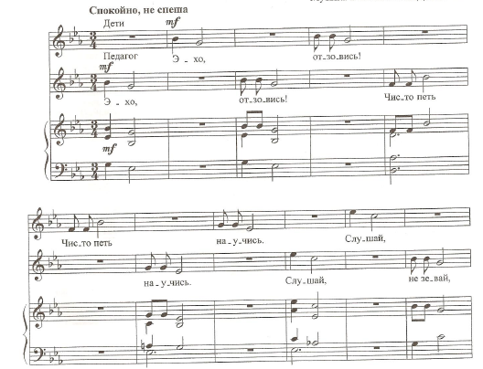

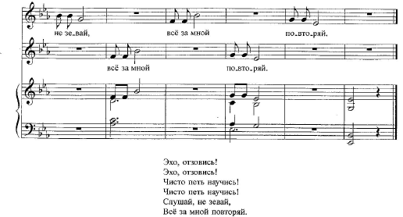

- «Собираем грибы»
Учащиеся слушают песню «По грибы», а затем разучивают ее. Далее начинается «сбор грибов». Дети «берут корзинки» (для этого они прижимают кулачок левой руки к поясу, приподнимают локоть – так получается «кузовок») и, стоя, слушают песню еще раз. Педагог спрашивает: «Когда удобнее нагнуться за грибком?». Дети показывают, что в конце музыкальной фразы. Затем ребята хором поют песню, при этом врассыпную ходят по классу и «собирают грибы», наклоняясь в конце музыкальных фраз. Потом все сравнивают: сколько «грибов собрали» - столько музыкальных фраз и получилось.

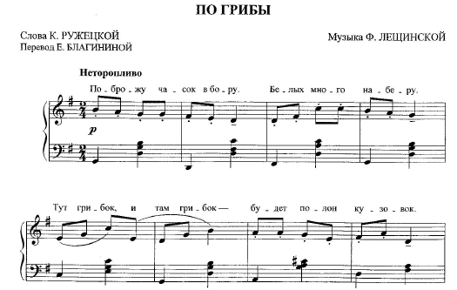

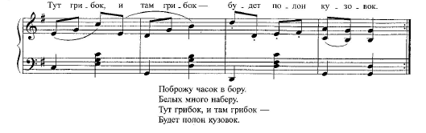
- «Дождик»
Построиться в круг. На вступление, согнув левую руку (ладонью вверх), дети отстукивают каждую четверть пальцем правой руки по левой ладони, изображая, как «дождик капнул на ладошку». Пение первого предложения сопровождается этим же движением. На словах: «Льется, льется, ой, ой, ой» они показывают одной рукой («точками») направление мелодии вверх, повторяя это движение вначале за педагогом. После слов: «Побежали мы домой» (на отыгрыш) бегут по кругу и при повторении музыки на октаву выше садятся на свои места.

Дождик
Слова Н. Френкель А. Александров
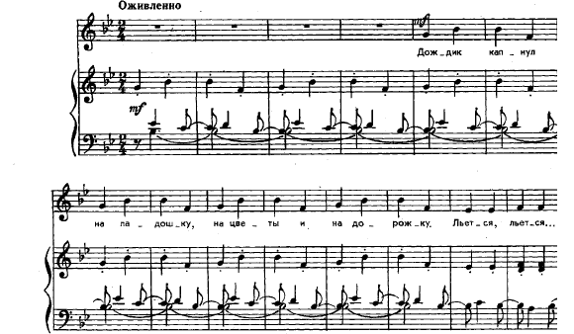

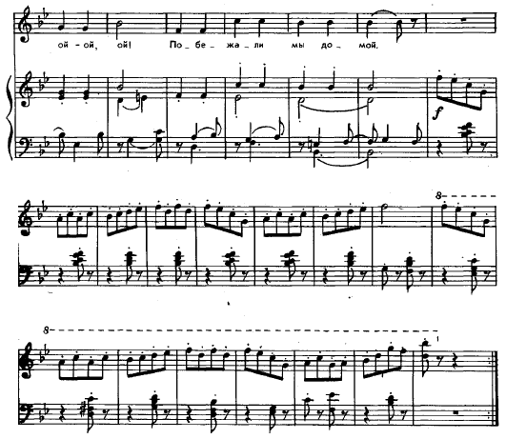

- «Музыкальный паровоз»
Выбираются два «машиниста». Один отстукивает на бубне «пульс» песни «Паровоз», другой – ритм данной песни на ложках. «Дежурный по станции» будет отмечать конец каждого куплета сигналом на треугольнике («прибытие поезда на станцию»).
Дети выстраиваются друг за другом («вагончиками») и, отбивая топающим шагом «пульс» песни продвигаются вперед за ведущим и поют первый куплет. По окончании 1-го куплета «дежурный по станции» дает сигнал на (треугольнике). «Поезд едет до следующей станции» - дети исполняют 2-ой куплет песни. По окончании 2-го куплета «дежурный по станции» повторяет свой сигнал.

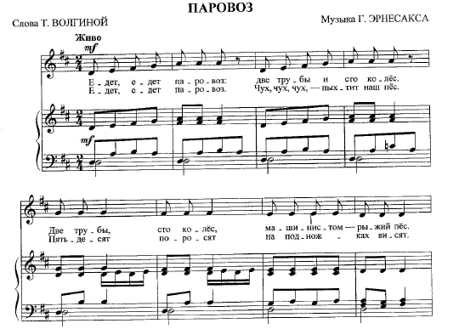
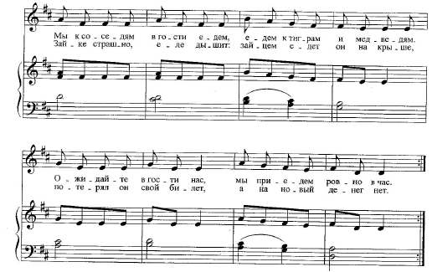

- «Мяч на сильную долю»
Основное задание: услышать смену регистров, определить на слух сильную долю в такте, а затем выяснить размер.
Дети играют в воображаемый мяч. Когда музыка звучит в среднем регистре, они на сильную долю такта как бы ударяют мячом об пол, в высоком регистре – как бы подбрасывают мяч вверх.

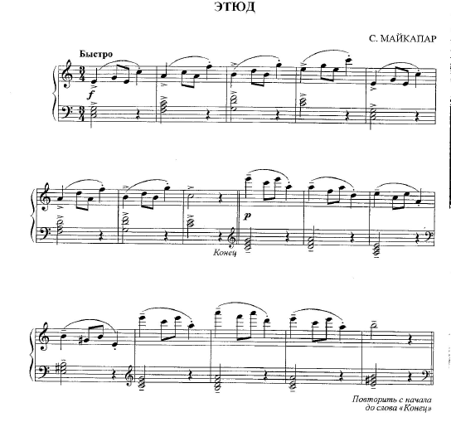

- «Воробьи»
Разделить детей на две группы. Одна – «дети» (сидят на стульях), другая – «воробьи».
«Воробьи» легко прыгают на носках, раскрыв «крылышки» (руки), выполняя ритмический рисунок с остановками на четвертях. На piano «воробьи» садятся на корточки и ударяют пальчиком об пол («клюют зерно»). На заключительный акцент дети, сидящие на стульях, хлопают в ладоши. «Воробьи» разлетаются в разные стороны.

Воробей
А. Руббах
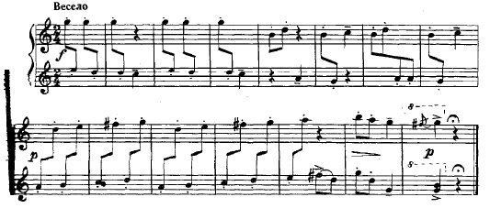
- «Снежки»
На примере этого упражнения с учащимися рассматривается тема «затакт». С детьми отрабатывается замах на слабую долю под музыку.

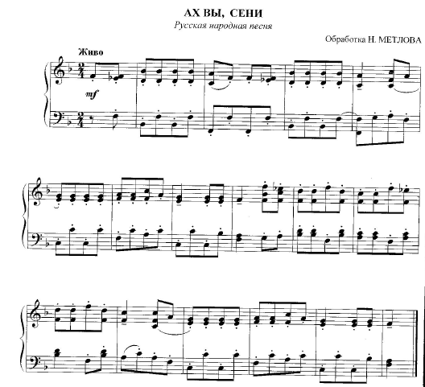
- «Рисуем музыкальную картину»
Детям предлагается «нарисовать» зимнюю картину музыкальными звуками. Выбираются инструменты, тембры которых похожи на звуки зимней природы. Дети выбирают инструменты и, декламируя определенную фразу, исполняют соответствующий ей определенный остинатный ритм. инструменты вступают друг за другом, таким образом происходит постепенное наслаивание тембров.
Фразы и соответствующие им тембры и ритмические рисунки:
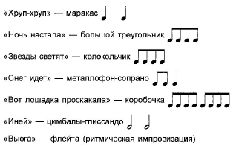
Затем учитель по очереди «выключает» звучание каждого инструмента: утихла вьюга, ускакала лошадка, перестал сыпать снег, погасли звезды, растаяла ночь. И только остались звучать шаги «хруп-хруп».

- «Не зевай»
Стоя по кругу, дети прохлопывают в ладоши поочередно (цепочкой) ритмический рисунок (четыре такта). На 5-ом такте один из детей, стоящий пятым по кругу, выбегает в центр круга и хлопает два раза в ладоши (6-й такт). Затем не поворачиваясь, возвращается бегом на свое место и хлопает в ладоши один раз (8-й такт). Дальше упражнение выполняется детьми, стоящими следующими по кругу.
Экосез
Ф. Шуберт
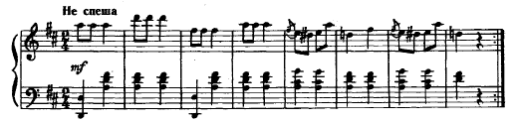

- Гимнастические упражнения
- «Потянулись»
1 часть. Сидя на стульях, поднимать руки вперед до уровня плеч и отпускать вниз на первые две фразы соответственно движению мелодии (вверх, вниз). На третью фразу, подняв руки над головой, хлопнуть в ладоши (первая доля 6-го такта), затем, соединив пальцы («замок»), повернуть кисти ладонями кверху (вторая доля 6-го такта) и потянуться. Далее, разъединив пальцы, медленно опускать руки вперед, вниз. В конце положить руки на колени.
2 часть. Прохлопать ритмический рисунок:
на piano – по коленям, на forte - в ладоши.

Экосез
Ф. Шуберт
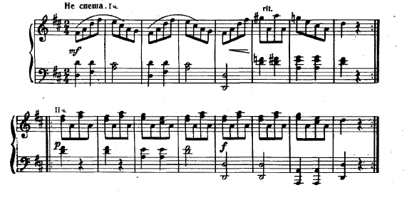
- «Пружинки»
Дети становятся на равных расстояниях друг от друга по кругу, лицом к центру. Ступни параллельны, руки свободно подняты вперед. Приподнимаются на носки и с началом музыки пружинно покачиваются вниз-вверх, на каждый такт музыки дважды приседая и выпрямляясь. Руки свободно раскачиваются назад – вперед. К концу первого восьмитакта дети останавливаются и кладут руки на пояс.
На второй восьмитакт делают легкие прыжки вверх на обеих ногах, с мягким приземлением с носка на всю ступню.
Вся пьеса проигрывается еще раз. Дети снова пружинно покачиваются на месте, затем поворачиваются вправо по кругу и идут, пружинно покачиваясь на каждом шаге.

Полька
М. Глинка
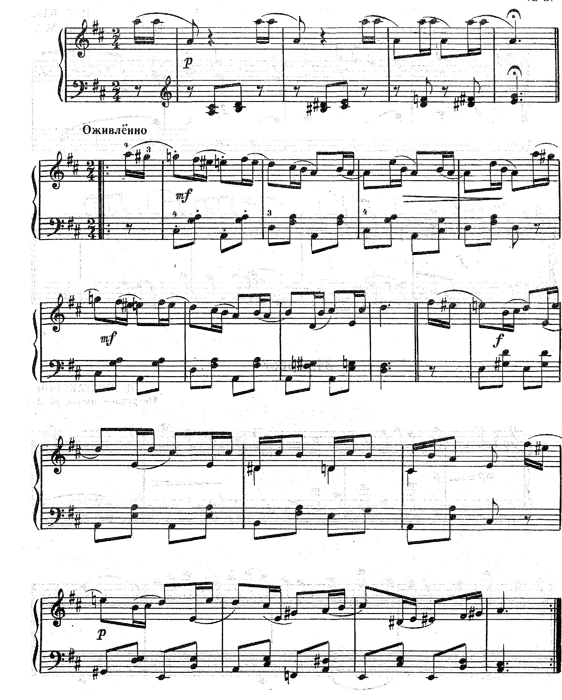
- Поднимание и опускание плеч.
Такты 1-8. Поднять плечи, опустить их; движение повторить. Положить руки на пояс; движение плеч: вперед – на место, назад – на место. Опустить руки вниз.
Каждое из этих движений делать на начале такта.
Такты 9-16. Те же движения повторить в более быстром темпе: по два движения на такт. Четыре раза поднять и опустить плечи, по два раза сделать движение вперед – на место, назад – на место.

Полька
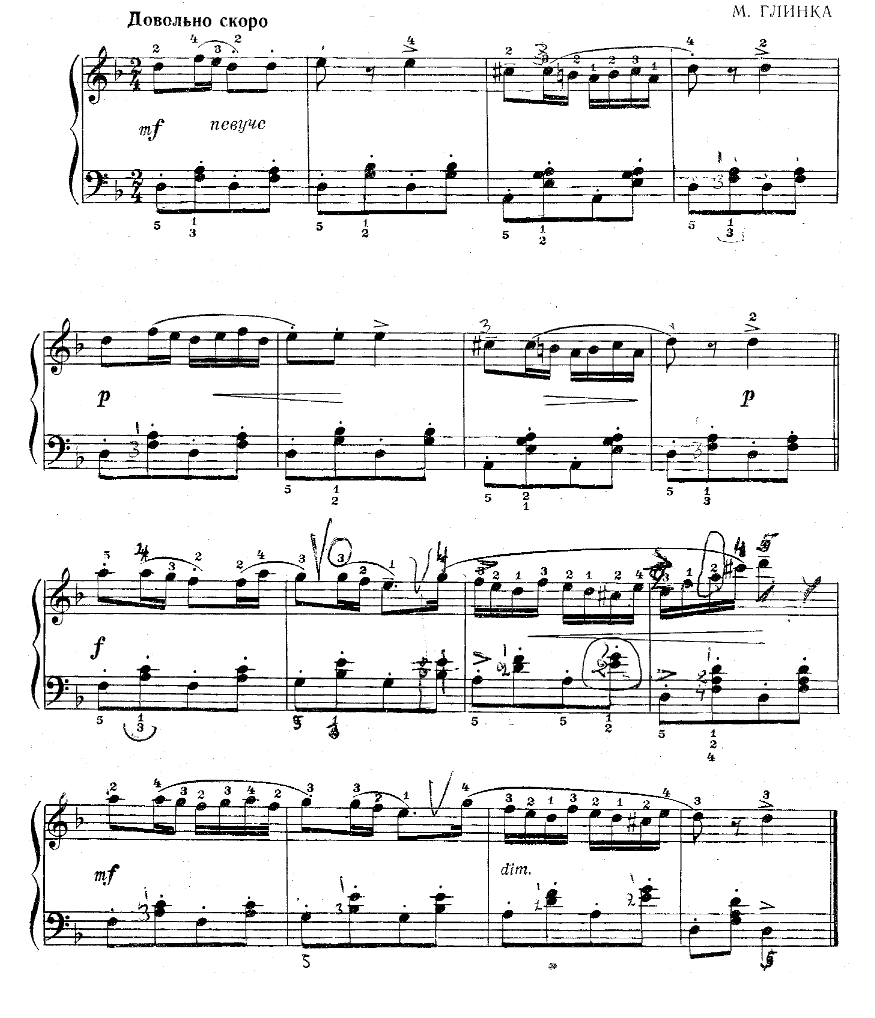
- Наклоны и повороты корпуса
Исходное положение: ноги на ширине плеч; выпрямленные руки подняты в стороны на высоту плеч.
Первая часть. Такты 1-2. Не сгибая колен, наклониться и достать концами пальцев пол перед собой.
Такты 3-4. Выпрямиться, разводя руки в стороны.
Такты 5-6. Повторить движения двух первых тактов.
Такты 7-8. Выпрямляясь, положить руки на пояс.
Вторая часть. Такты 1-2. Повернуть корпус вправо, вернуться в исходное положение.
Такты 3-4. Повернуться влево, вернуться в исходное положение.
Такты 5-6. Повторить движения тактов 1-2.
Такты 7-8. Повторить движения тактов 3-4; раскрыть руки в стороны.
Такты 9-12. Повторить движения тактов 5-8 первой части. Выпрямляясь, опустить руки и приставить левую ногу к правой.

В разлуке
А. Гречанинов
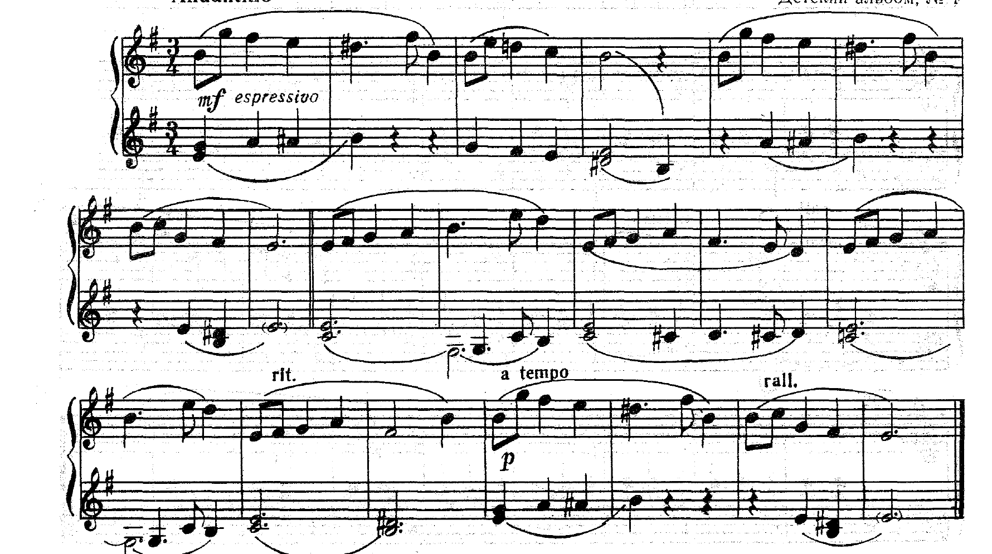

- Поскоки на обеих ногах на месте, вперед и назад.
Исходное положение: ступни параллельны, руки на поясе.
Такты 1-2. 8 маленьких поскоков на месте.
Такты 3-4. 3 высоких поскока.
Такты 5-6. 7 маленьких поскоков с продвижением вперед.
Такты 7-8. 5 маленьких поскоков назад, на свое место.
Такты 9-12. Как такты 1-4.
Такты 13-14. 3 поскока назад.
Такты 15-16. 3 поскока вперед, на свое место.

Шалуны
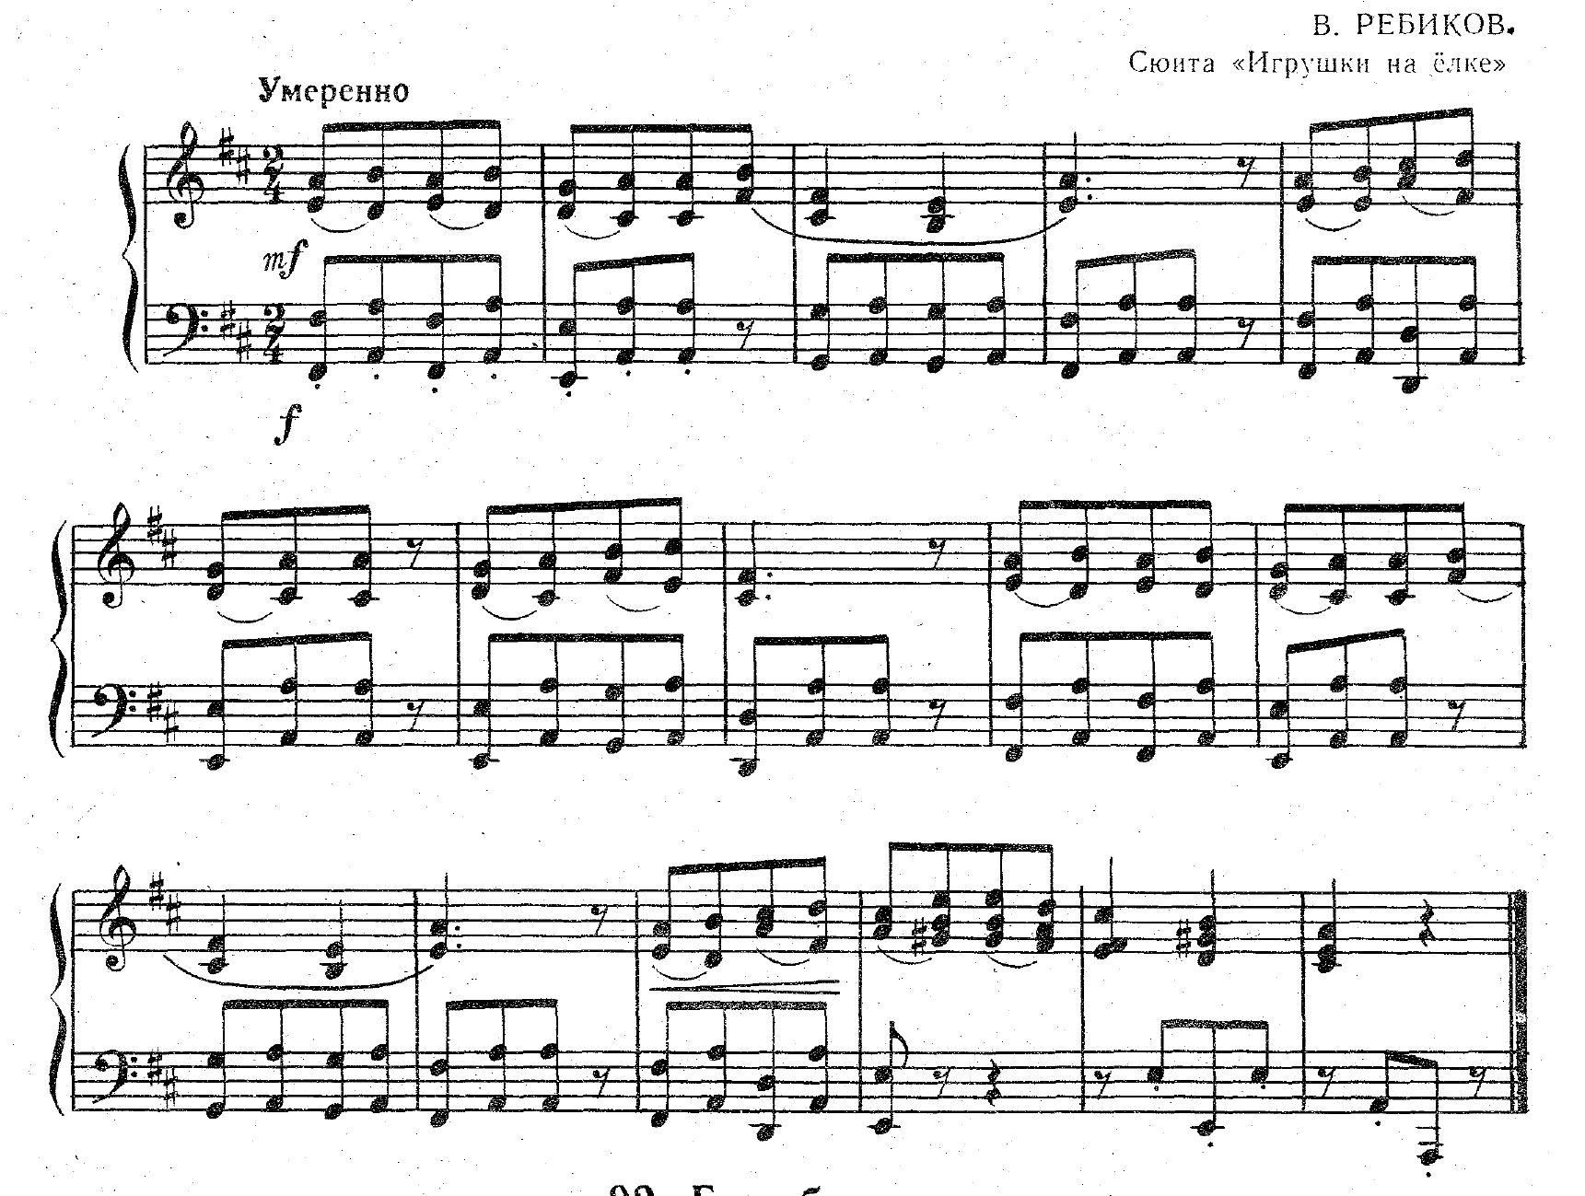

- Ходьба обычная, ходьба на носках, бег широкими шагами.
Такты 1-16. Перестраиваясь из рядов в колонну по одному, разойтись в круг и продвигаться по кругу. Идти бодро и весело.
Такты 17-24. Идти на носках маленькими, подняв руки в стороны.
Такты 25-35. Идти обычным шагом, раскачивая руки и постепенно увеличивая шаг.
Такты 36-45. Бежать широкими шагами.
Такты 46-53. Идти, постепенно замедляя ходьбу. Остановиться.

Беззаботность
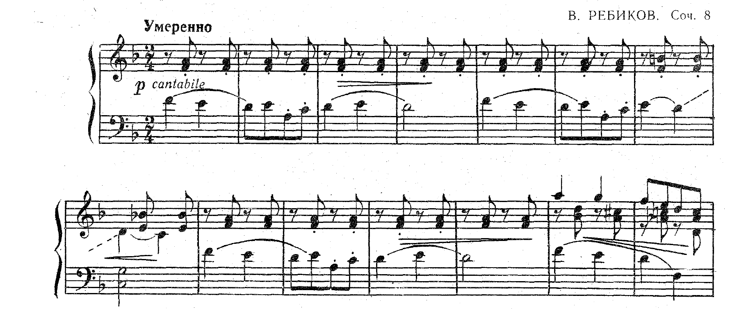
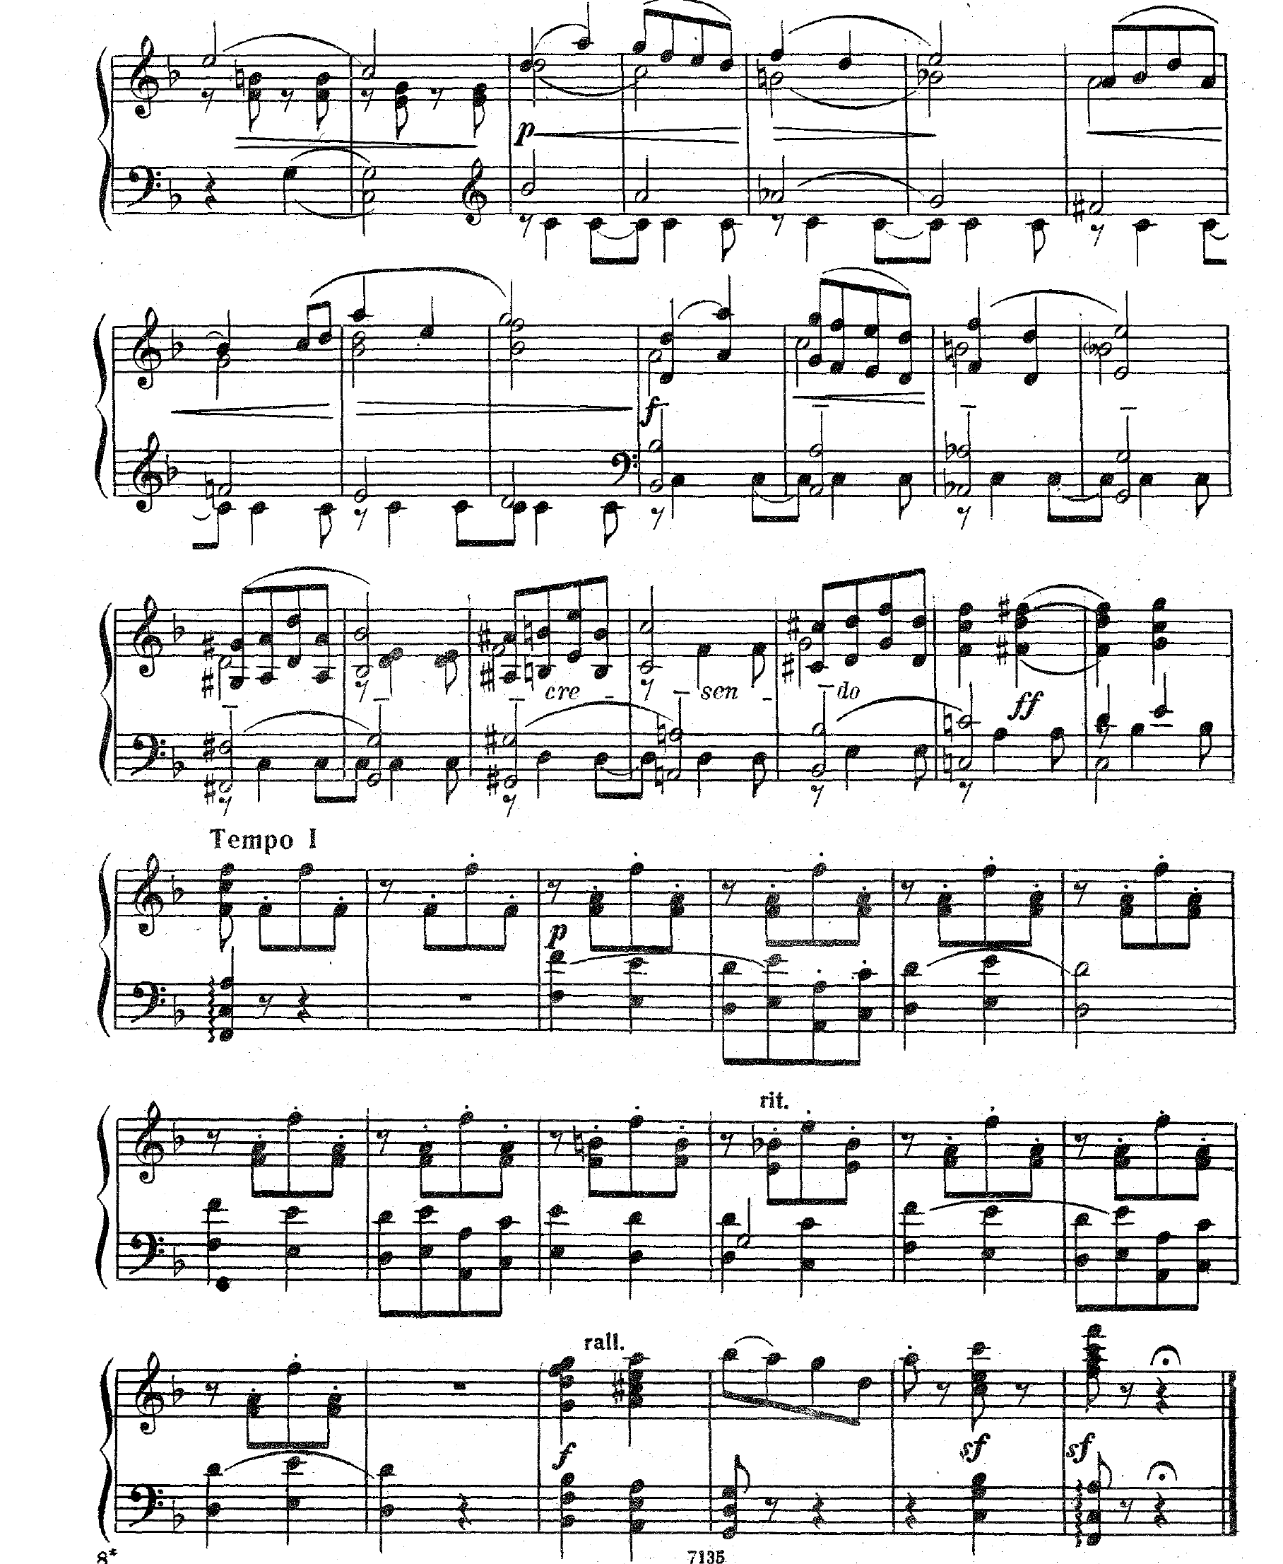
- Ритмические упражнения
- Ритмическое двухголосие
Приведенные ниже ритмические двухголосные упражнения выполняются двумя группами учащихся.

Упражнение 1

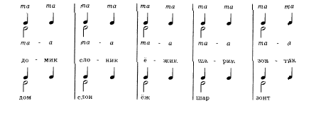
Упражнение 2

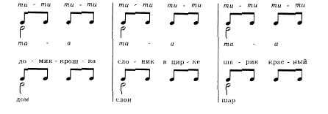
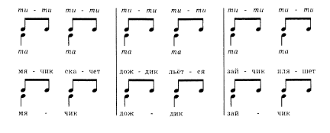

Упражнение 3

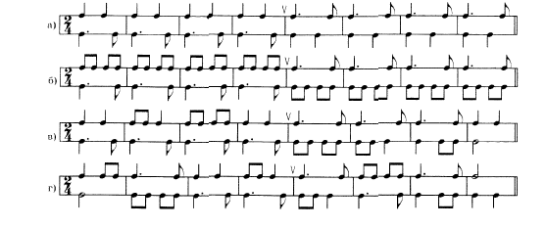

Упражнение 4

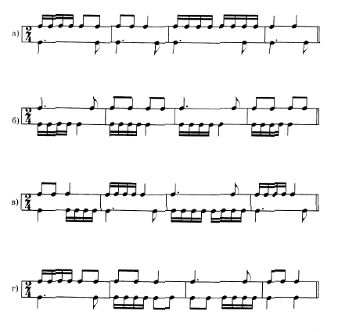

Упражнение 5

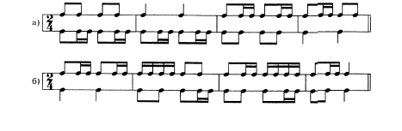
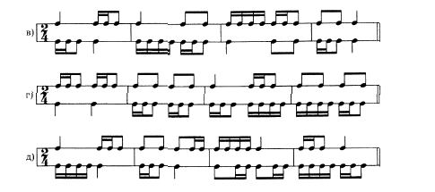

Упражнение 6

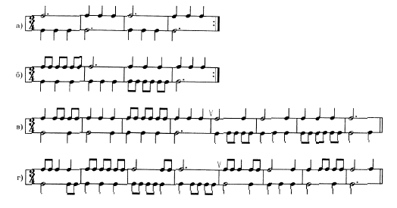
Упражнение 7

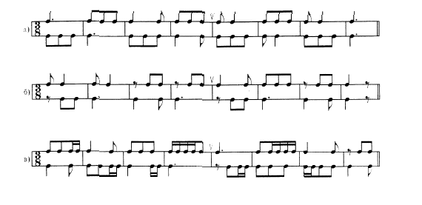

- Ритмическое остинато

- Пчелка (Н. Френкель)

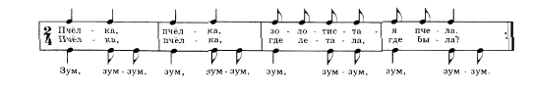

- Буль, буль (О. Высотская)
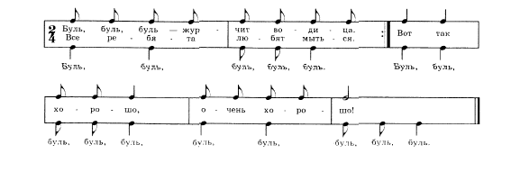

- Про лягушек и комара (Т. Волгина)

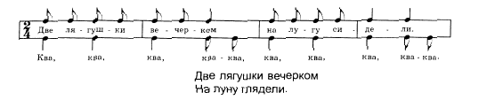

- Дождь идет (И. Михайлова)

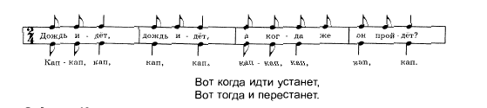

- Пальчиковая гимнастика
- «Идет коза рогатая»

Идет коза рогатая,
Идет коза бодатая,
Ножками топ-топ!
Глазками хлоп-хлоп!
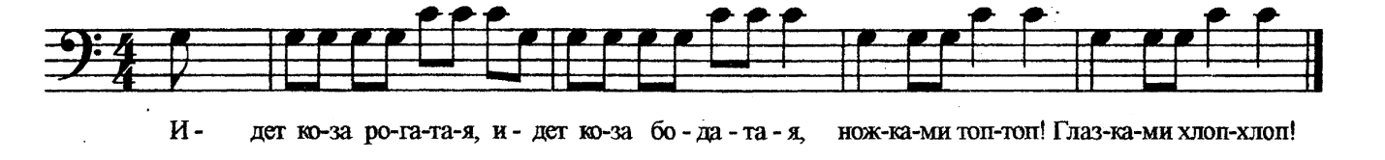
На первые две строчки – правой рукой изображать рога, вытянув вперед указательный палец и мизинец. На третью строчку – кончиками пальцев обеих рук ударять по столу или по коленям. На четвертую строчку – хлопать в ладоши.

- «Капустка»

Мы капустку рубим-рубим,
Мы капустку солим-солим,
Мы капустку трем-трем,
Мы капустку жмем-жмем.
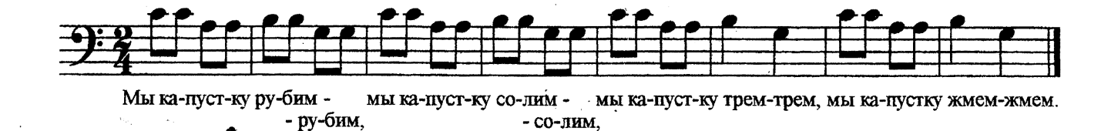
Подержать сначала ладони параллельно. На первую строчку – поочередные движения прямыми ладонями вверх-вниз. На вторую строчку – поочередное поглаживание подушечек пальцев. На третью – потирать кулачок о кулачок. На четвертую – сжимать и разжимать кулачки.

- «Есть у солнышка друзья»
Е. Тиличеева
Есть у солнышка дружок,
голосистый петушок.
Хорошо, когда дружок –
голосистый петушок!
Есть у солнышка друзья –
это мы, и ты, и я.
Хорошо, когда друзья –
это мы, и ты, и я!

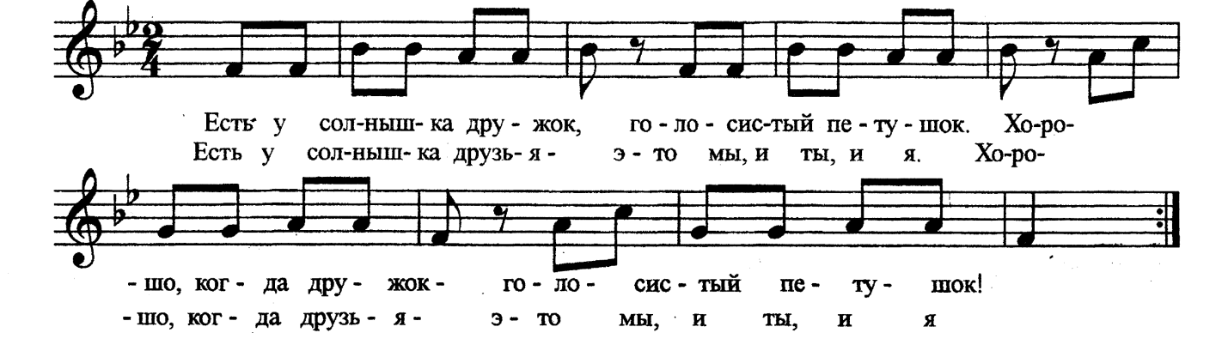
Пальцами правой руки по очереди «здороваться» с пальцами левой руки, похлопывая друг друга кончиками.

- «Строим дом»

Молотком стучу, стучу,
Сто гвоздей заколочу.
Буду строить дом, дом,
Будем жить в нем, в нем.
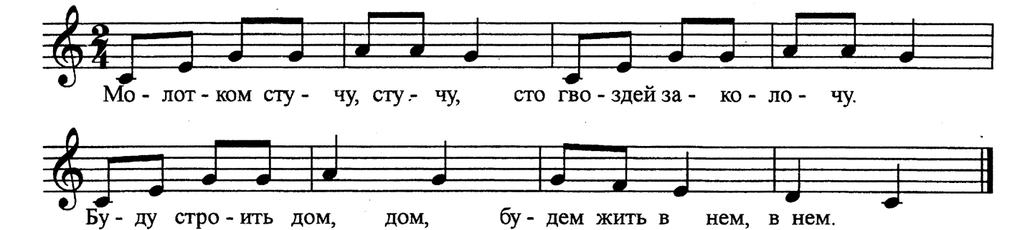

На первую строчку – постукивать кулачком правой руки по расправленной ладони левой руки; на вторую – то же движение, но сменить руки. На третью – ставить поочередно кулачок на кулачок; на четвертую – поднять ладони, соединить пальцы, изображая крышу дома.

- «Стирка»

Мы белье стирали,
В речке полоскали,
Выжали, развесили –
То-то стало весело!
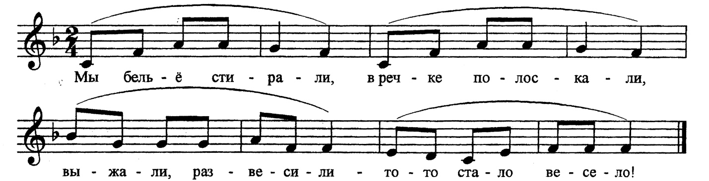

На первую строчку – тереть один кулачок об другой; на вторую - движения ладонями вправо-влево; на третью – сжимать-разжимать кулачки, имитировать движения, изображающие развешивание белья; на четвертую – круговые движения кистями, ладони вверх, пальцы разведены в стороны.

- «Дятел»
Муз. Леви
Тук-тук, тук-тук-тук,
Раздается чей-то стук.
Это дятел на сосне
Долбит клювом по коре.
Тук-тук-тук, тук-тук-тук, тук, тук, тук.
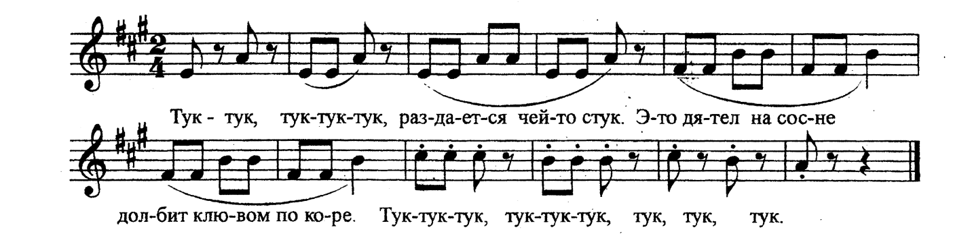

На первую строчку – постучать кулачком правой руки по раскрытой ладони левой; на вторую – наоборот, постучать кулачком левой руки по раскрытой ладони правой. На третью – соединить все пальцы правой руки, изображая клюв дятла, левую руку поднять, пальцы развести в стороны, изображая дерево. На четвертую – пальцами, изображающими клюв, постучать по ладони другой руки, на пятую – продолжить стучать по очереди.

Литература
- Бырченко Т. С песенкой по лесенке. – М., 1983.
- Бырченко Т., Франио Г. Хрестоматия по сольфеджио и ритмике. – М., 1991.
- Жигалко Е., Казанская Е. Музыка, фантазия, игра. Учебное пособие по ритмике, сольфеджио, слушанию музыки. Ч.1 – СПб., 1999.
- Жигалко Е., Казанская Е. Музыка, фантазия, игра. Учебное пособие по ритмике, сольфеджио, слушанию музыки. Ч.2 – СПб., 2009.
- Ковалевская М. Музыкальная гимнастика для пальчиков. – СПб., 2006.
- Конорова Е. Методическое пособие по ритмике. Вып.1 – М., 1972.
- Конорова Е. Методическое пособие по ритмике. Вып.2 – М., 1973.
- Сиротина Т. Ритмическая азбука. Учебно-методическое пособие для I-IVклассов ДМШ. – М., 2014.
- Франио Г. Роль ритмики в эстетическом воспитании. – М., 1988.

